拆机和固件下载：
TC1拆机和刷机可以参考：https://github.com/a2633063/zTC1/wiki/%E5%9B%BA%E4%BB%B6%E7%83%A7%E5%BD%95
插排的固件程序下载：https://github.com/IoTDevice/phicomm_tc1_a1/releases
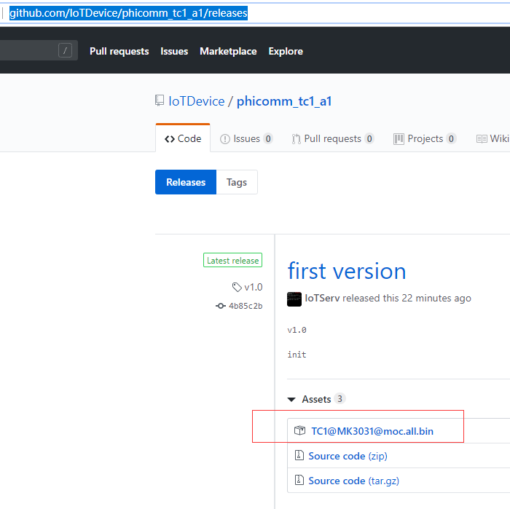
TC1的刷机下载器：jlink（淘宝搜SWD）
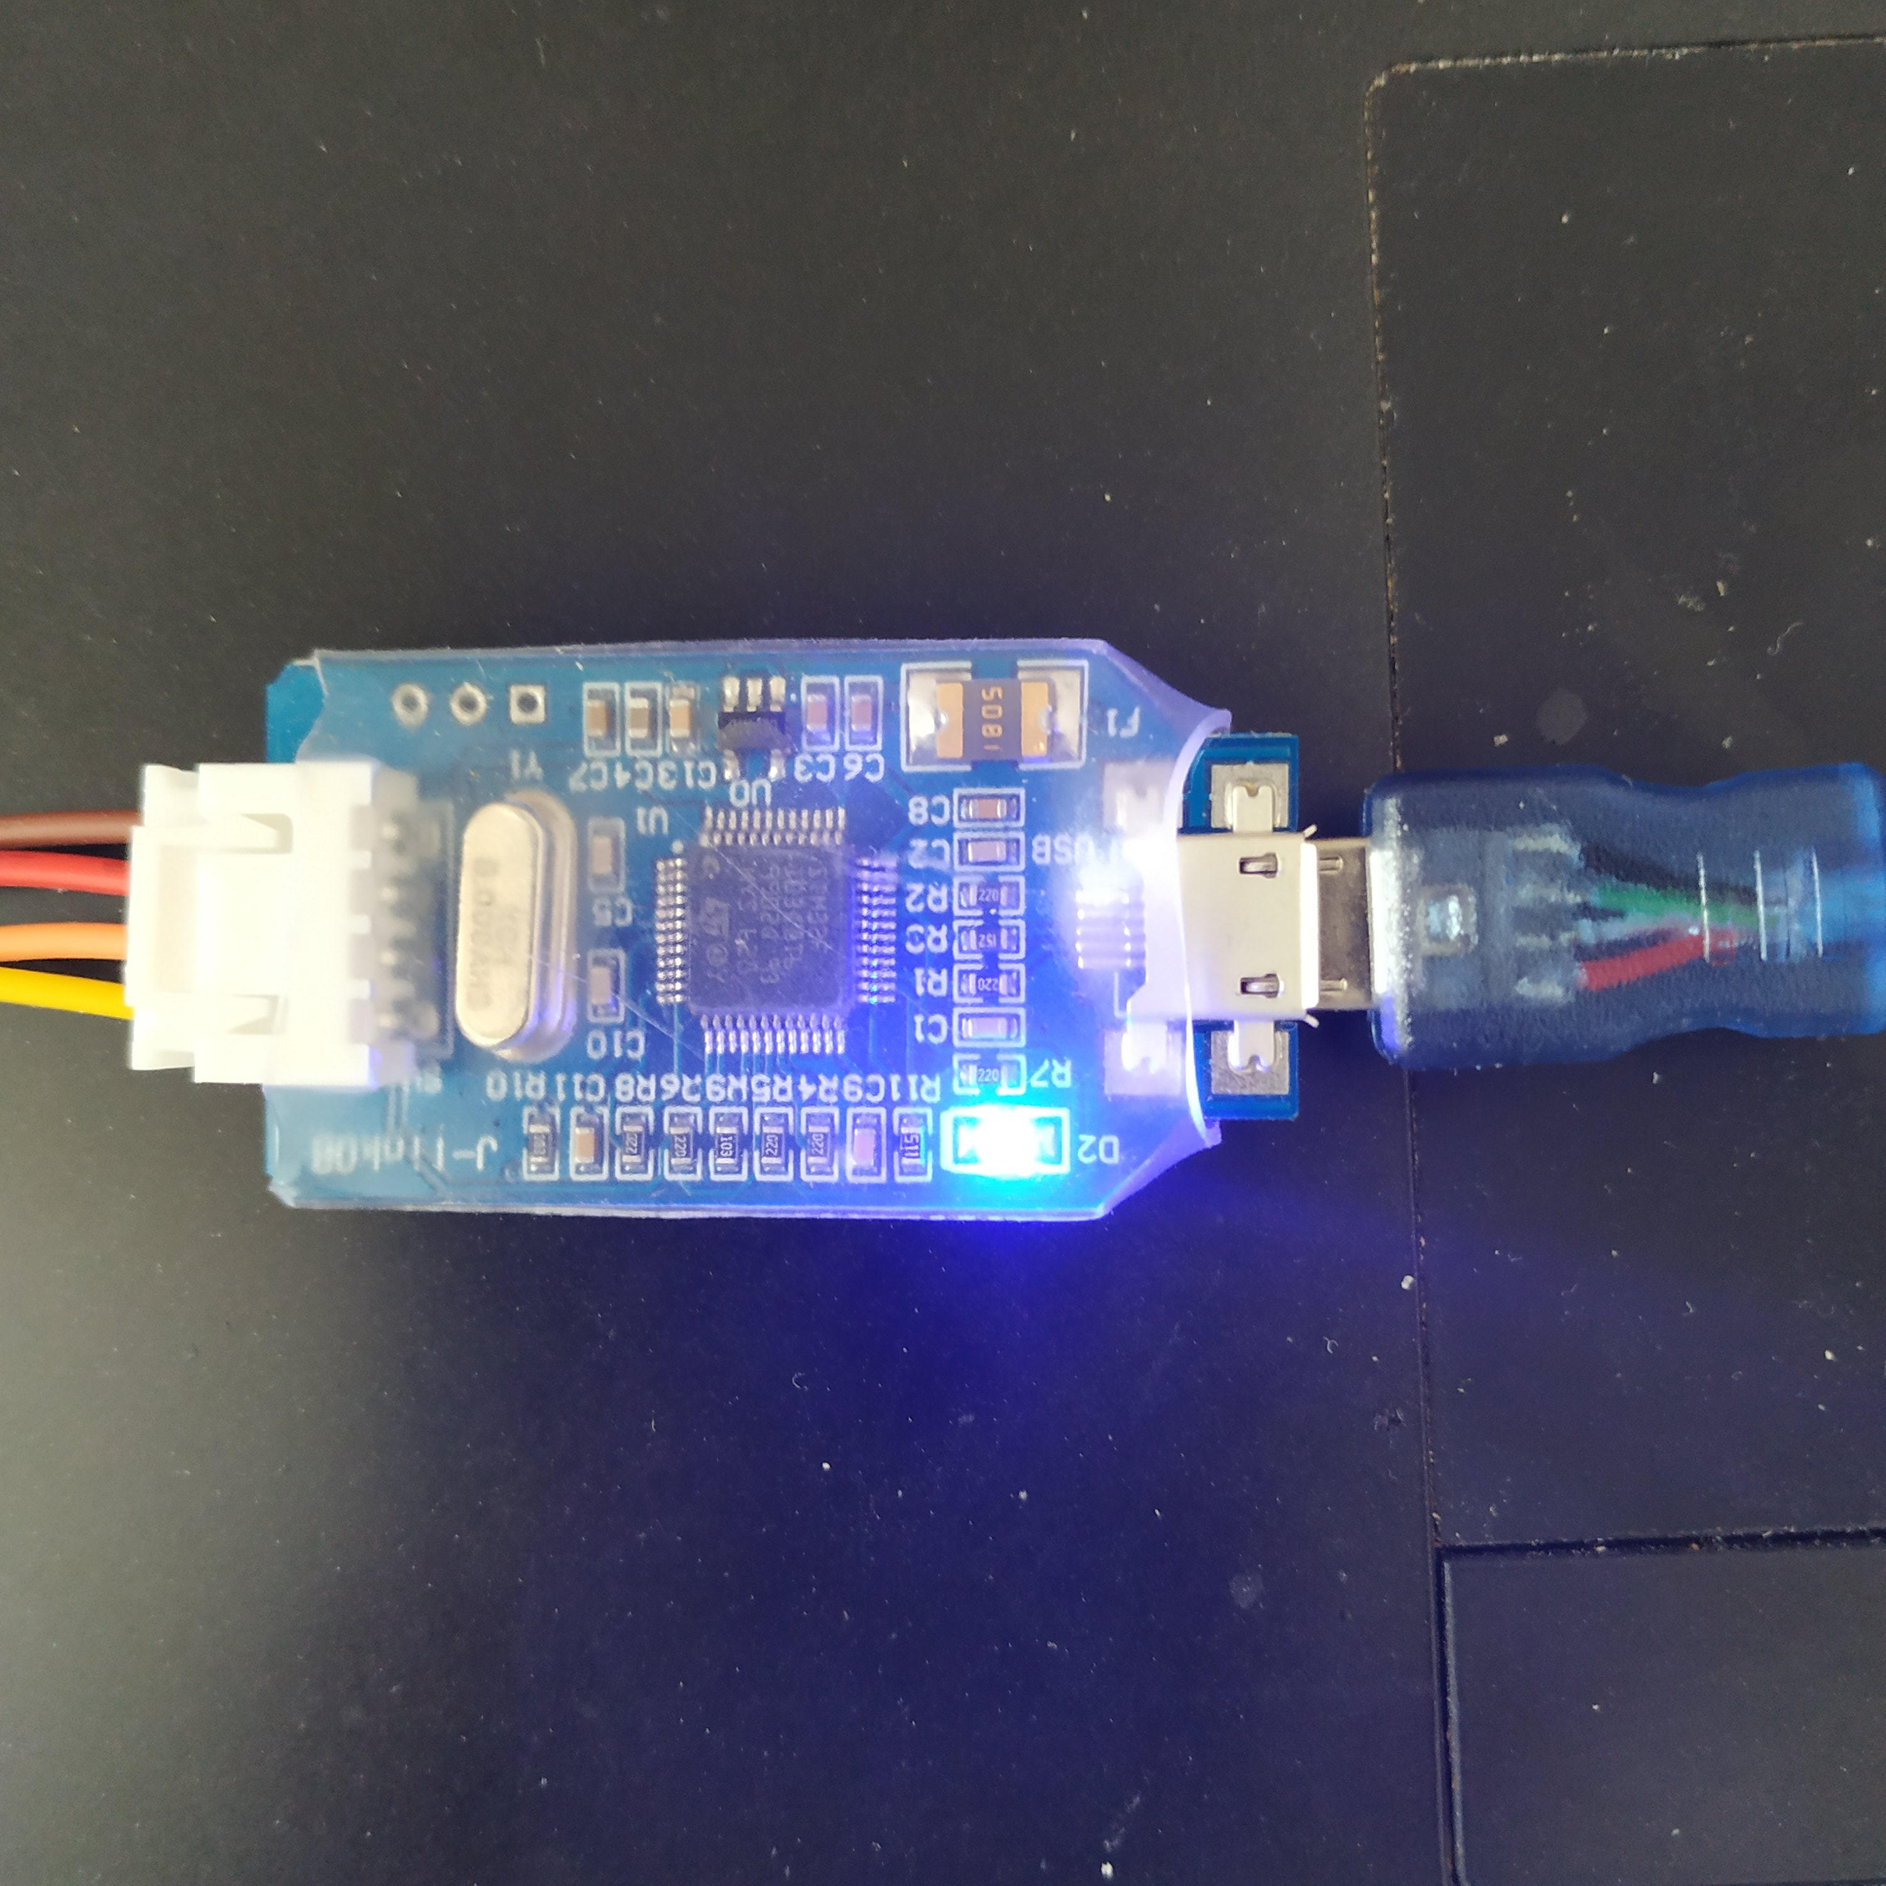
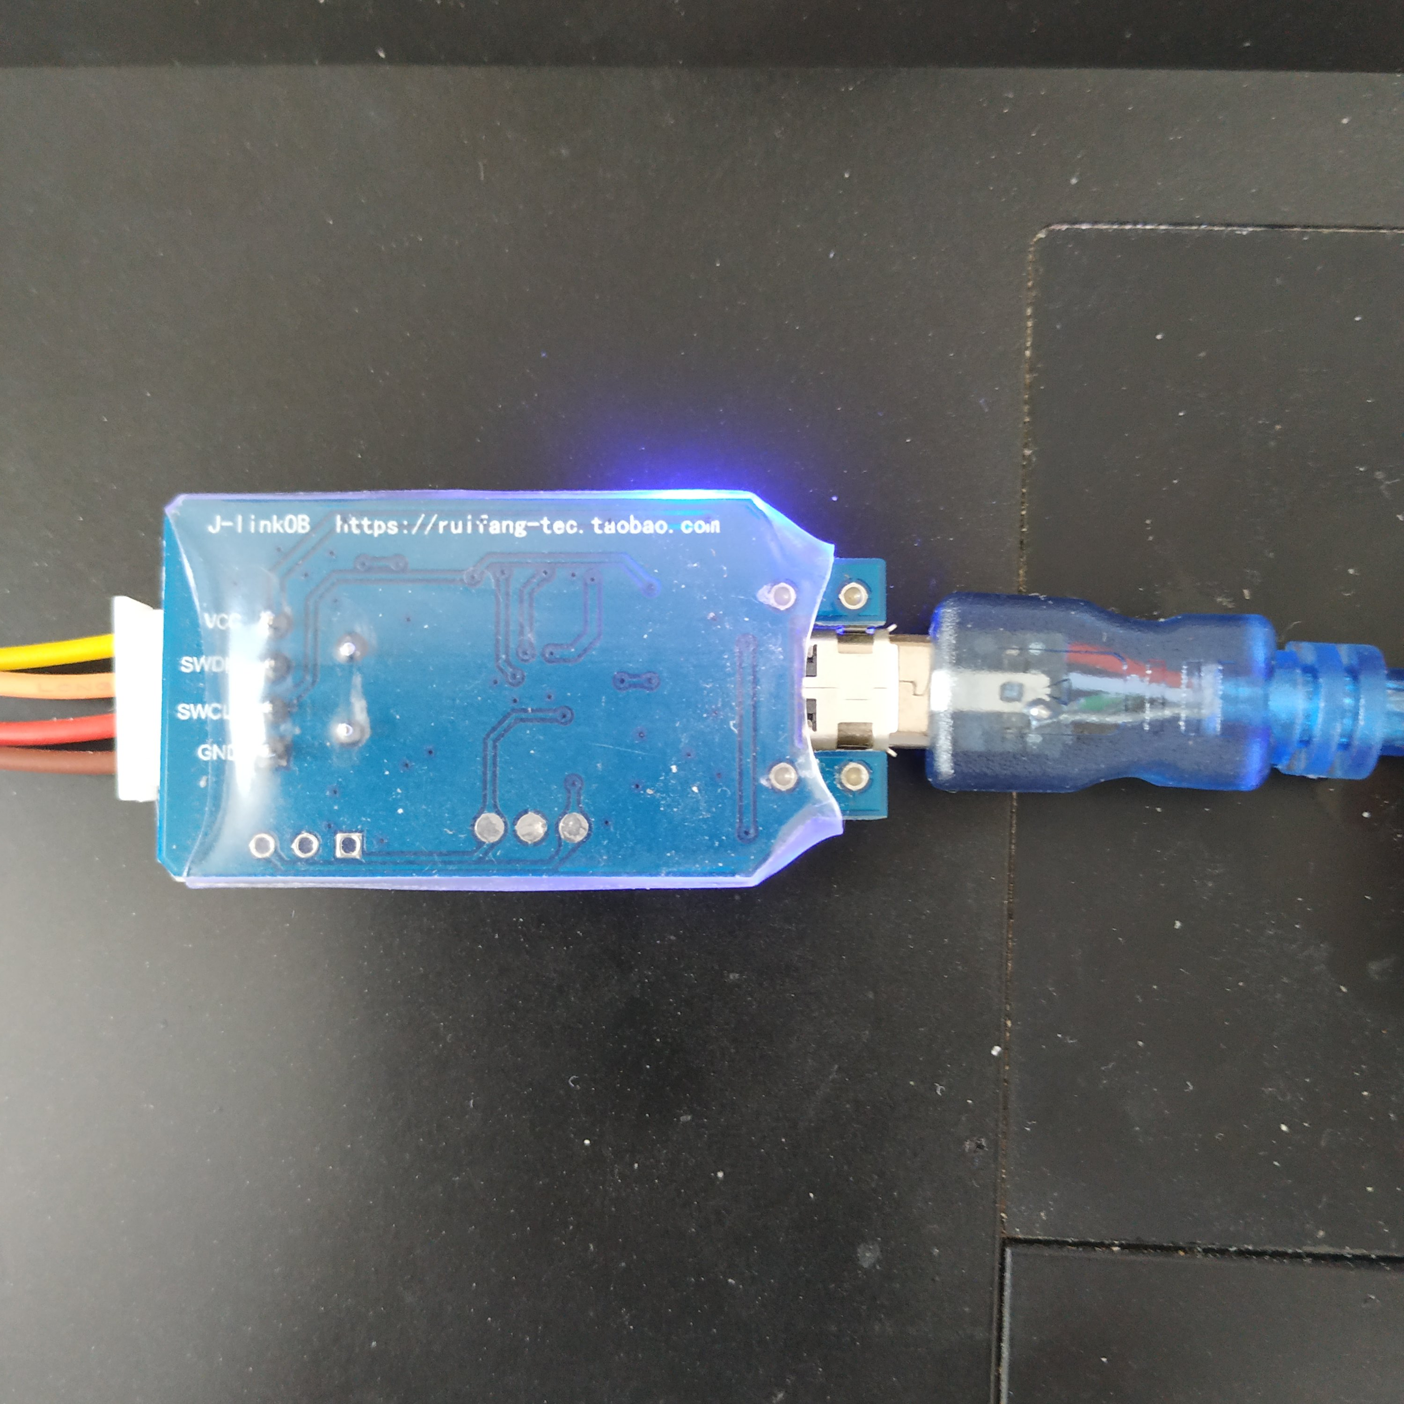
下载器的连接：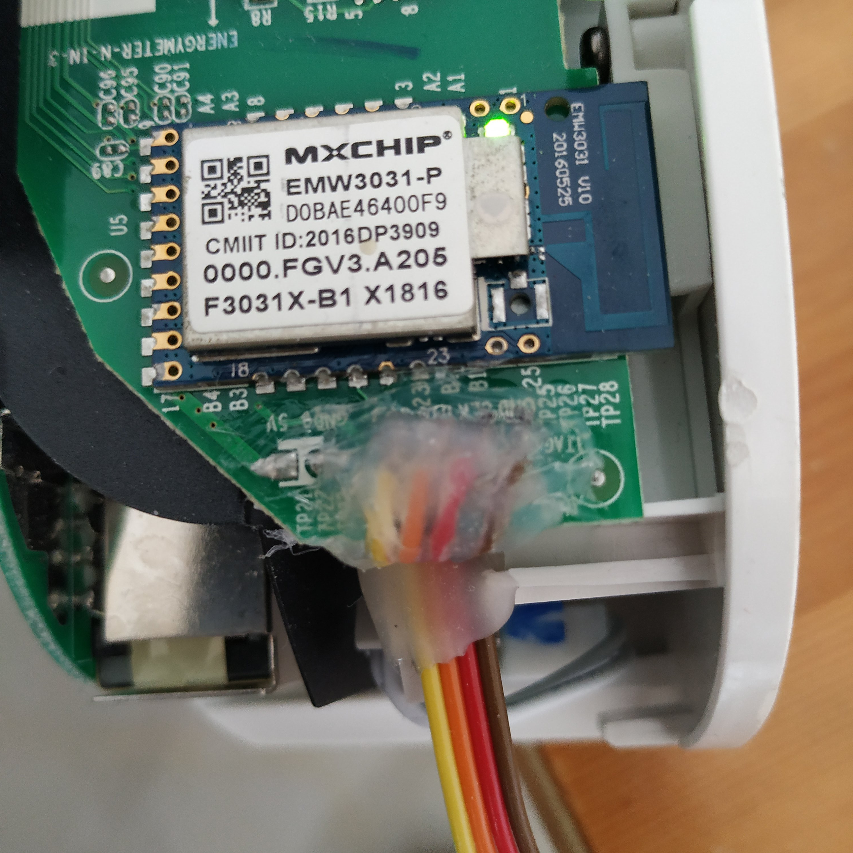
（找到JTAG一排的四个接线位置，插排四个线与下载器四个线一一对应连接）
然后使用FlashPlus下载固件：
安装FlashPlus，如果有问题可以尝试使用http://developer.mxchip.com/handbooks/103 的方法处理一下。
刷机软件FlashPlus：按红框选择之后按start
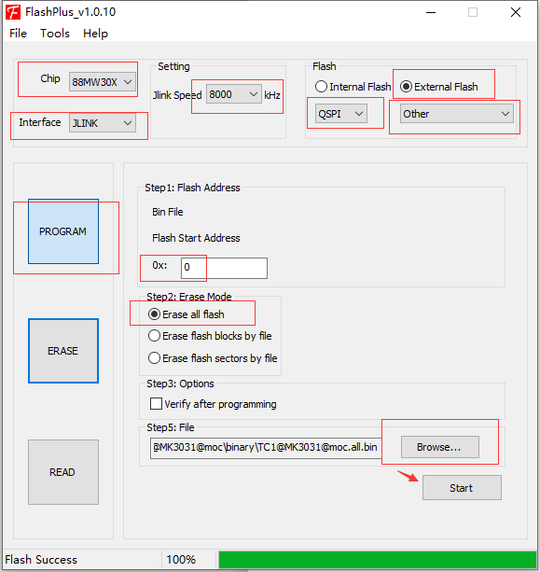
下载好之后拔掉下载线通电，注意不要触电 ，然后打开电脑或者手机wifi搜索插排发射的wifi信号，形如：

连接
然后，手机或者电脑连接好之后打开浏览器，访问地址：http://10.10.10.1
就会像这样：
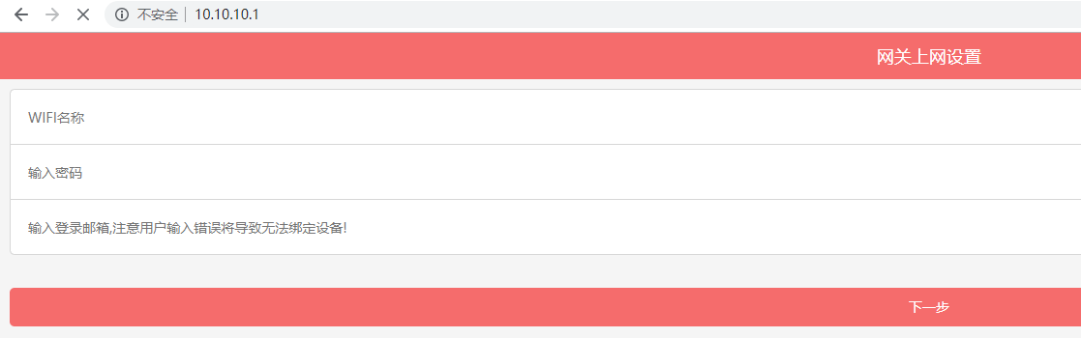
然后在这个网页按照要求输入wifi账号和邮箱点击下一步，不出意外应该5秒之后就会自动连接你刚刚配置的路由器。

手机APP控制：
下载地址：https://github.com/OpenIoTHub/OpenIoTHub/releases

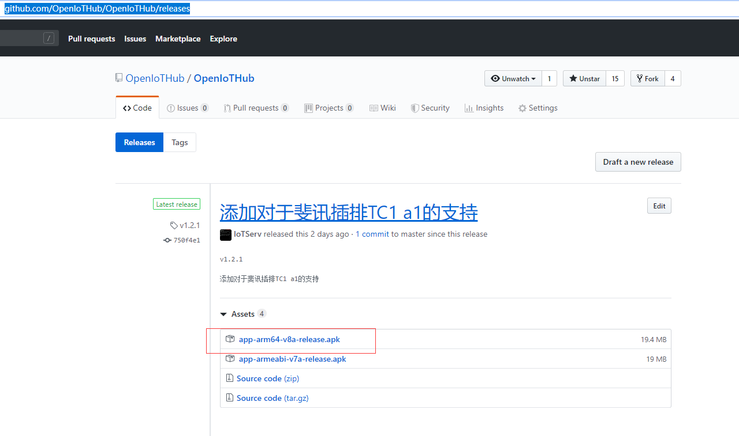
然后安装（苹果版app正等待苹果审核上线，预计名字叫做：云易连）
然后打开APP：
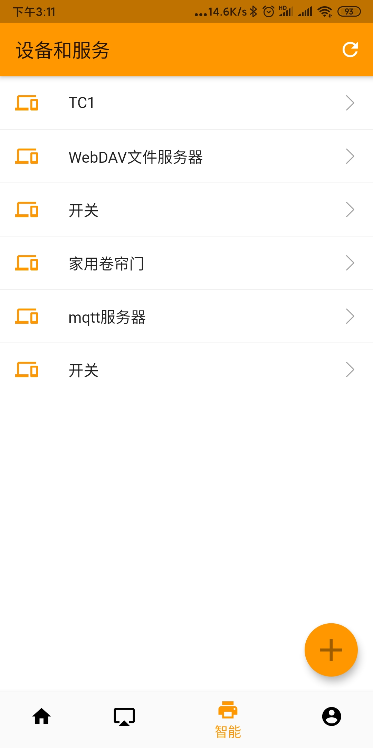
找到“智能”里面的TC1设备，本软件也支持斐讯DC1插排（https://github.com/IoTDevice/phicomm_dc1）
点击“TC1”就可以打开操控界面了

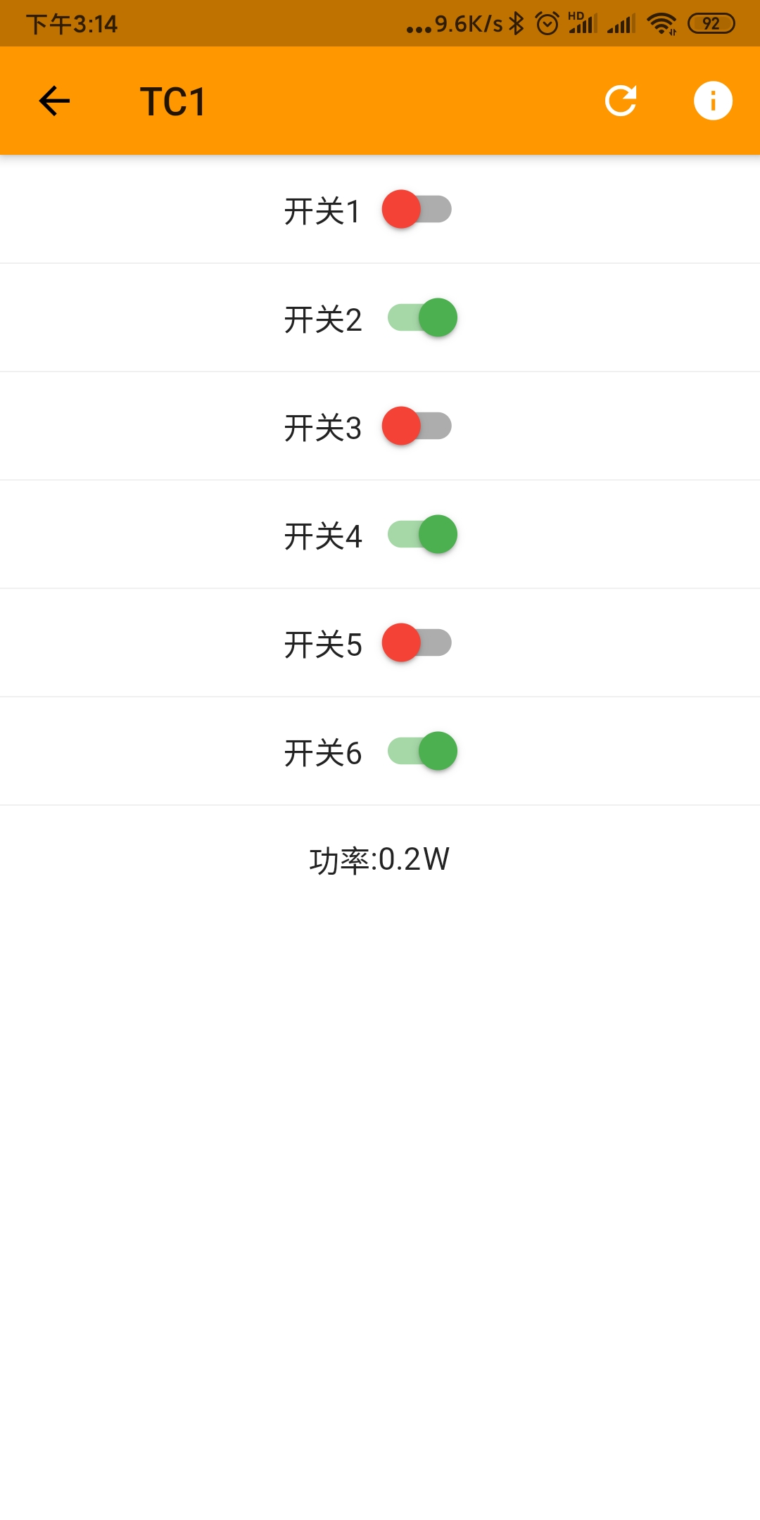
如果你需要远程控制，请使用网关（https://github.com/OpenIoTHub/GateWay/releases），具体请参看https://www.jianshu.com/p/112c1583889f
你的家庭网络之类的运行网关之后在同一个内网打开云易连（https://github.com/OpenIoTHub/OpenIoTHub/releases）
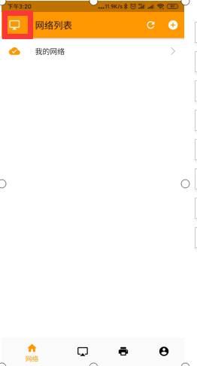
点击左上角搜索网关：
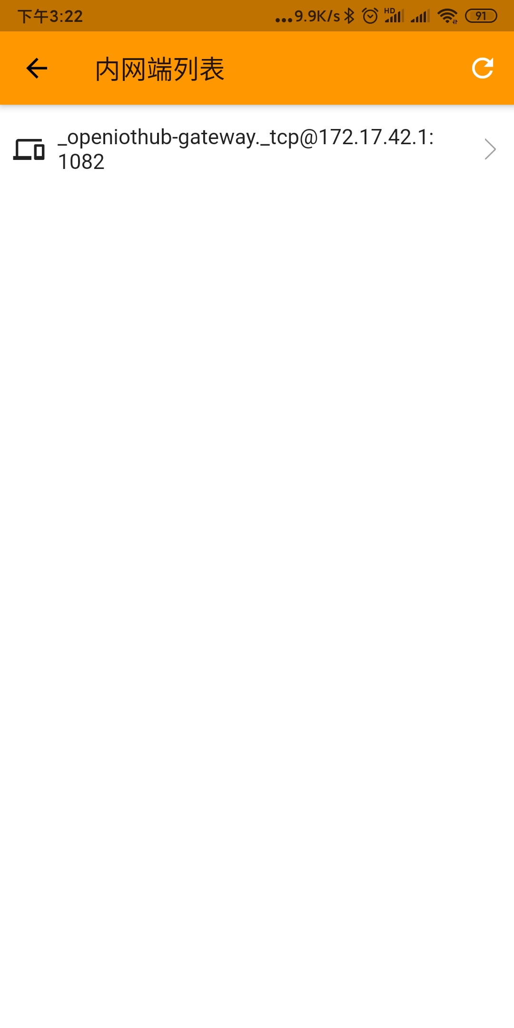
然后选择你搜索到的网关进入：
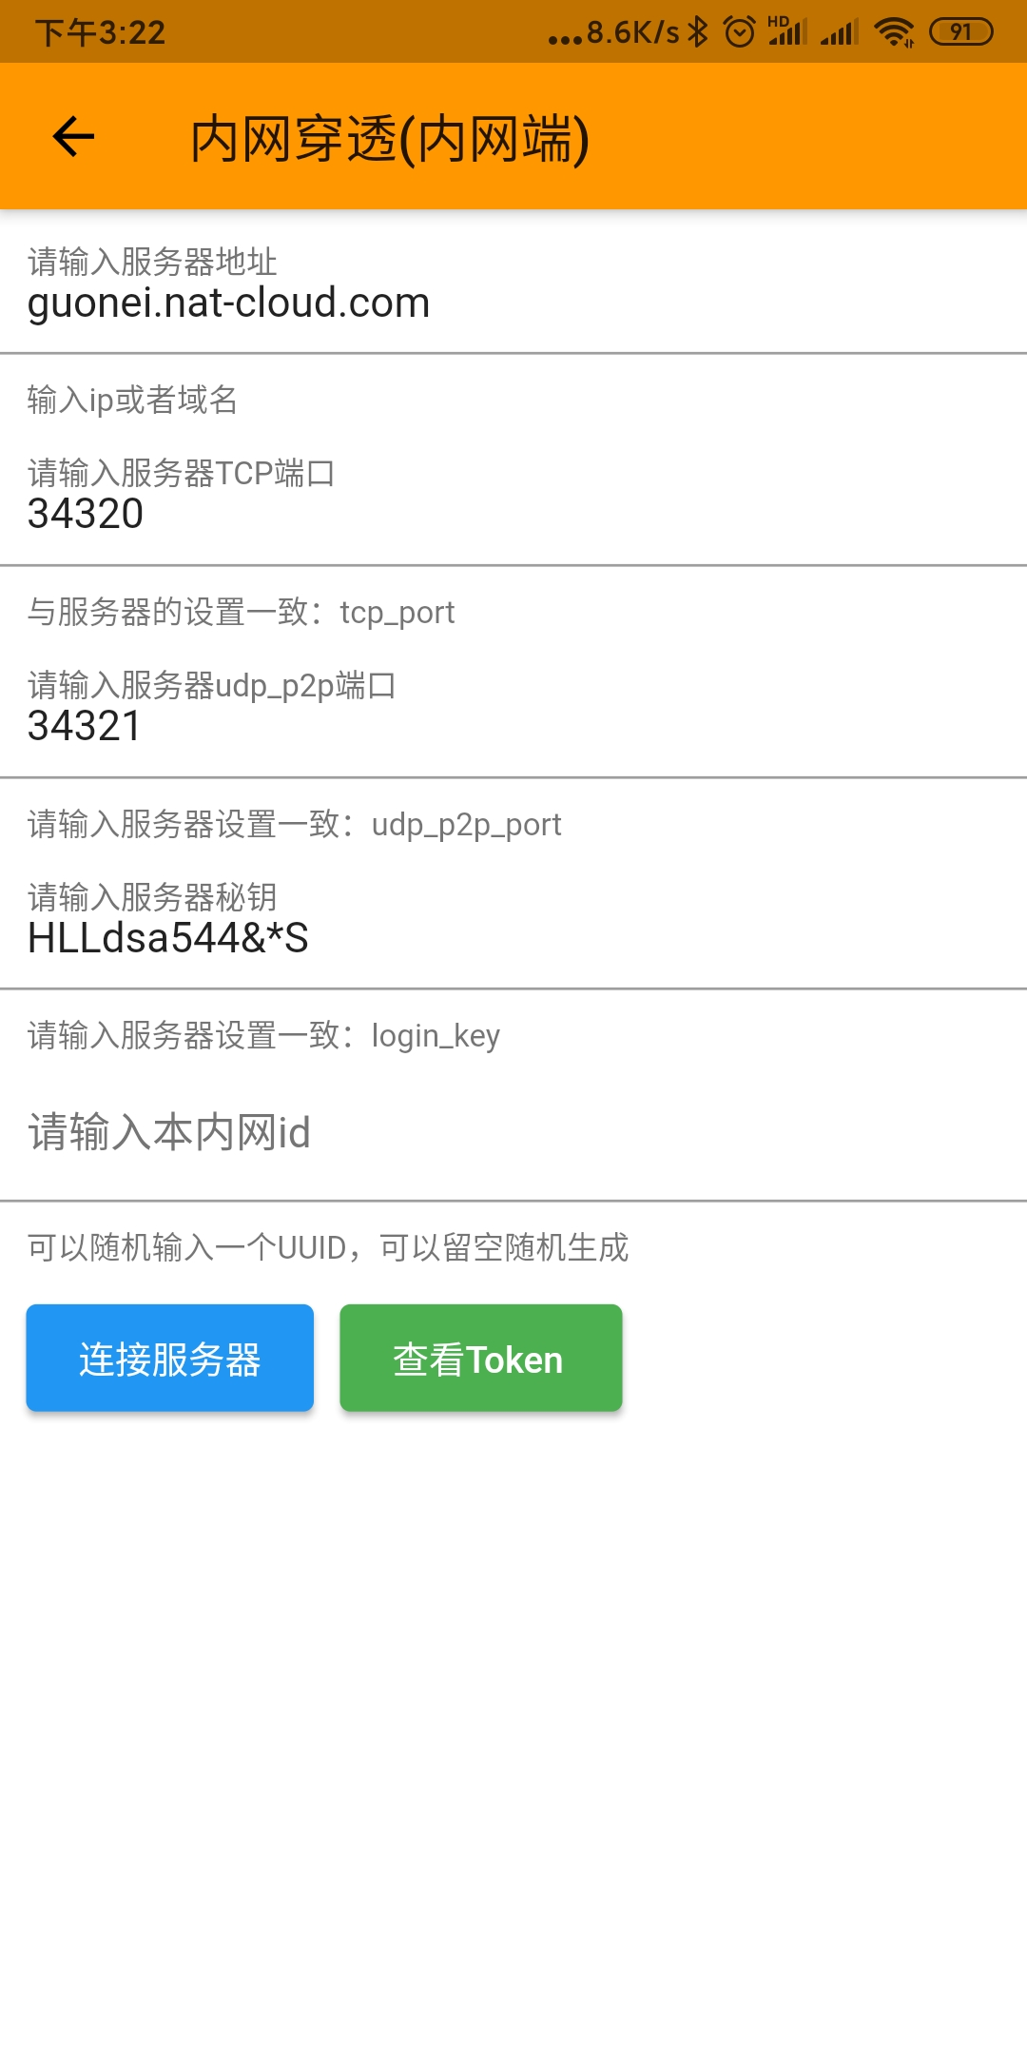
点击“连接服务器”然后添加到我的列表就行了（服务器可以自建然后换成你自己的）

